**Guía de Lenguaje**

**Contenido: -lenguaje figurado**

* **sinonimos**
* **hiperonimos.**

|  |  |  |  |  |
| --- | --- | --- | --- | --- |
| **Curso: 5° BÁSICO** | **Fecha: 15 junio de 2021** | **Calificación:** | **Puntaje Ideal: 47 puntos** | **Puntaje Obtenido:** |

**Nombre del estudiante:**

|  |  |
| --- | --- |
| **Objetivo de aprendizaje** | **Indicadores de Evaluación** |
| **OA04: Analizar aspectos relevantes de narraciones leídas para profundizar su comprensión, interpretando lenguaje figurado presente.** | * **Explican, oralmente o por escrito, expresiones de un texto leído que usen lenguaje figurado.** * **Relacionan aspectos del texto con sus experiencias y conocimientos.** * **Expresan, oralmente o por escrito, una postura frente a la acción de un personaje y la fundamentan con ejemplos del texto.** * **Explican qué consecuencia tiene determinada acción para un personaje.** * **Describen o recrean visualmente el lugar donde ocurre el relato** |

|  |
| --- |
| **Instrucciones:**   * Escribe tu nombre en el casillero indicado. * Si tienes alguna duda sobre cómo contestar, levanta la mano y pregunta al profesor/a * Enviar mail, con las consultas o dudas al docente. [Lenguajesegundociclo.pumanque@gmail.com](mailto:Lenguajesegundociclo.pumanque@gmail.com) |

Hola buenos días, en esta guía conoceremos sobre el **lenguaje figurado, sinónimos e hiperónimos.**

Comenzaremos con el **LENGUAJE FIGURADO.**

¿Ustedes saben lo que es el lenguaje figurado?

**Definición:** se forma por una relación con el contexto y requiere interpretación del lector. Este tipo de lenguaje es común encontrarlo en textos literarios y poéticos, pero también lo podemos encontrar en expresiones que usamos en nuestra vida diaria

Por ejemplo:

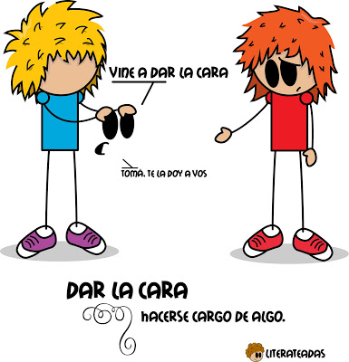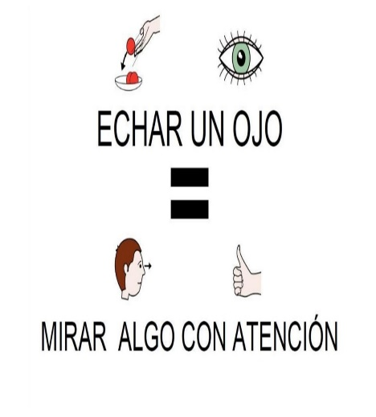

Ahora sigamos con los sinónimos ¿Qué son?

Los sinónimos: son palabras que tienen un significado similar o idéntico, pero se refieren de un modo distinto.

Ejemplo:

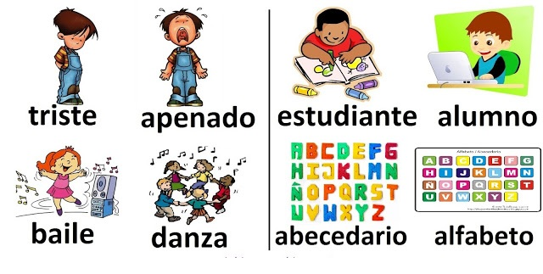

Por último qué son los Hiperónimos. Primero su significado y luego un ejemplo de estos

Los hiperónimos: son palabras cuyo significado amplio engloba al de otras palabras más concretas y específicas. Por ejemplo: **mamífero** es **hiperónimo** de: pero, gato, vaca, etc.



Actividades:

LENGUAJE FIGURADO ¿QUÉ QUIERE DECIR?

Marca con una X la alternativa correcta y la imagen correspondiente (2 puntos cada una)

|  |  |  |
| --- | --- | --- |
| 1. PEDRO TIENE UNA MONTAÑA DE TAREAS 2. TIENE MUCHAS TAREAS 3. HIZO UNA MONTAÑA DE MUCHOS LIBROS | Imagen relacionada | Resultado de imagen para TORRE DE LIBROS   DIBUJO |
| 1. JUAN SE PUSO ROJO COMO TOMATE 2. SU CARA ES UN TOMATE 3. LE DIO VERGUENZA | Resultado de imagen para HOMBRE  TOMATE  DIBUJO | Resultado de imagen para niño sonrojado  DIBUJO |
| 1. ANDREA ES UNA BALA PARA LA LECTURA 2. ES UNA BALA 3. ES RAPIDA PARA LEER | Resultado de imagen para BALA  DIBUJO | Resultado de imagen para NIÑA LEE RAPIDO   DIBUJO |

2.- Escribe 3 frases que lleven lenguaje figurado. (1 punto cada una)

1. __________________________________________________________________
2. __________________________________________________________________
3. _________________________________________________________________

Sinónimos, recuerda revisar tu guía para apoyarte en este ítem.

1.- Une con una línea cada palabra con su sinónimo: (1 punto cada uno)

**CHICO SILENCIOSA**

**CALUROSO HELADO**

**FRÍO PEQUEÑO**

**TERMINAR CÁLIDO**

**CALLADA ACABAR**

2.- Completa las oraciones usando los sinónimos que están en los dedos de la mano: (1 punto cada uno)



Los niños son___________________

inquietos

Las blusas están ________________

limpias

Las gemelas son ________________

simpáticas

El avión es ________________

rápido

En el museo hay cosas___________

antiguas

3.- Con ayuda de un diccionario, busca y escribe un sinónimo según la palabra indicada (1 punto cada uno)

* Feliz = _______________________
* Bonito = _____________________
* Gordo = _____________________
* Triste = ______________________
* Chico = ______________________
* Tomar = _____________________

Hiperónimos

**1 .-** En los siguientes esquemas se da una serie de palabras. Escribe, a semejanza del modelo, el hiperónimo que lo abarca. 1 punto cada uno



**2.-**  Lee las palabras, luego escribe el hiperónimo correspondiente a la palabra que se da. 1 punto cada uno

a. _______________ - gato e. _______________ - lagarto

b. _______________ - cigüeña f. _______________ - lechuga

c. _______________ - blusa g. _______________ - pulmón

d. _______________ - tío h. _______________ - estante

**3. -Colocando el número.**

Relaciona una serie de palabras con su hiperónimo correspondiente: 1 punto cada uno

a. fémur, menisco, húmero Deporte

b. lechuga, apio, acelga Hueso

c. honradez, justicia, solidaridad Ave

d. avena, cebada, arroz Hortaliza

e. loro, cóndor, gavilán Virtud

f. atletismo, natación, fútbol Cereal